ОПИТУВАЛЬНИЙ ЛИСТ № « » 202 р.
для підбору конденсатовідвідника для промислових систем стисненого повітря та інших газів

Компанія ТОВ НВП «Техприлад»  Офіційний партнер в Україні низки провідних  європейських виробників промислової  трубопровідної арматури  04073 Київ, пров. Куренівський, 4/9  Техніко-комерційний відділ:  Тел./факс: (044) 467-26-60 (-80)  E-mail: indvalves.sales@techprilad.com  Сайт: www.techprilad.com | 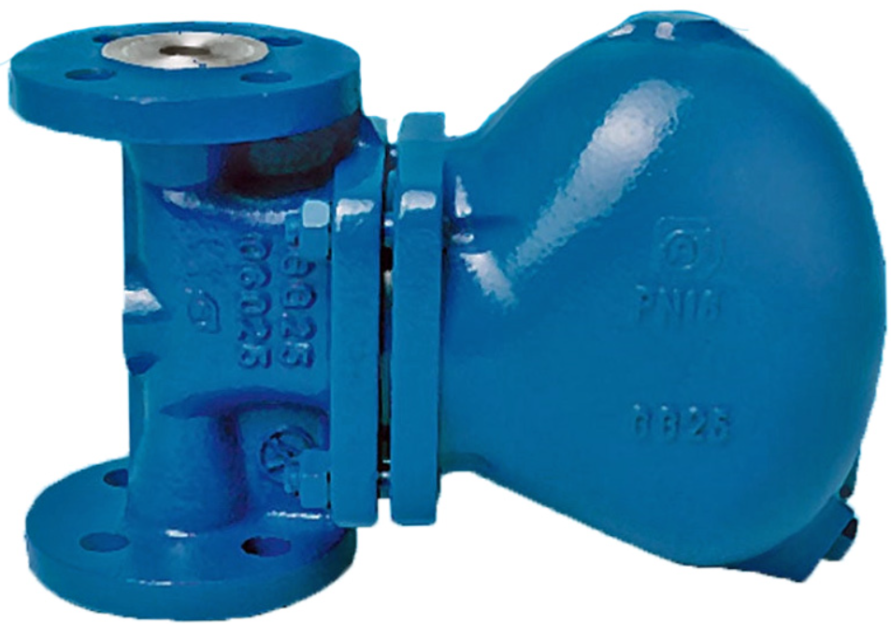  Конденсатовідвідники поплавкового типу з  можливістю підключення компенсаційної лінії:  - Номінальні діаметри: DN15/20/25;  - Номінальний тиск: PN 16/25/40;  - Максимальна температура: Т = +400°С;  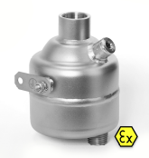  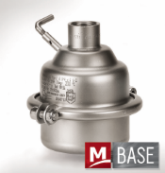  - Максимальна витрата: 1 200 л/год  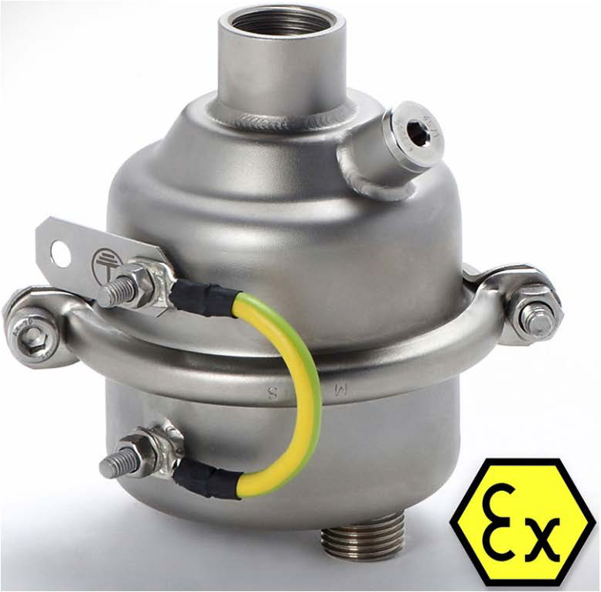

Виробники обладнання: ARI-Armaturen GmbH, Mankenberg GmbH (Німеччина)
Замовник:
Організація
Контактна особа
Телефон
E-mail

Місто

Загальна інформація для підбору конденсатовідвідника:
Найменування газу або випару |  | стиснене повітря |  |  |  |  | біогаз |  |  | водень
Найменування газу або випару | Інше
Температура газу (максимальна), °С
Тиск на вході у конденсатовідвідник (надлишковий), бар |  |  | максимальний |  |  |  |  | мінімальний
Тиск у лінії відведення конденсата  (надлишковий), бар |  |  | максимальний |  |  |  |  | мінімальний
Витрата конденсату, кг/год |  |  | максимальна |  |  |  |  | мінімальна
Монтажне положення |  | вертикальне, підведення зверху |  |  |  |  | горизонтальне, підведення з лівого боку
Монтажне положення |  | горизонтальне, підведення з правого боку |  |  |  |  | значення не має
Необхідність патрубка для підключення компенсаційної (балансувальної) лінії |  | Так |  |  |  |  | Ні

Приєднання, бажаний тип |  | фланцеве |  |  | під приварювання встик
Приєднання, бажаний тип |  | різьбове |  |  | значення не має
Приєднання, бажаний тип |  | під приварювання в розтруб
Ущільнення сідла клапана |  | еластомерне |  |  | метал/метал
Діаметр існуючої конденсатної лінії в місці встановлення  конденсатовідвідника, мм | DN
Бажаний матеріал корпуса |  | вуглецева сталь |  |  | н/ж сталь глибокої витяжки AISI 316L
Бажаний матеріал корпуса |  | ливарна або кована н/ж сталь |  |  | значення не має
Бажаний матеріал корпуса | Інший
Місце встановлення  конденсатовідвідника |  | в приміщенні |  |  | поза приміщенням
Необхідність виконання по стандарту вибухозахисту АТЕХ |  | Так |  |  | Ні
Додаткові вимоги | . .

Орієнтовний варіант з каталогу ТОВ “НВП “Техприлад” (заповнювати не обов’язково):

Модель конденсатовідвідника

Модель поплавкового регулятора
Орієнтовний типорозмір  конденсатовідвідника, мм |  | DN
Примітки
Орієнтовна кількість штук
Підпис |  |  |  |  |  | Дата

